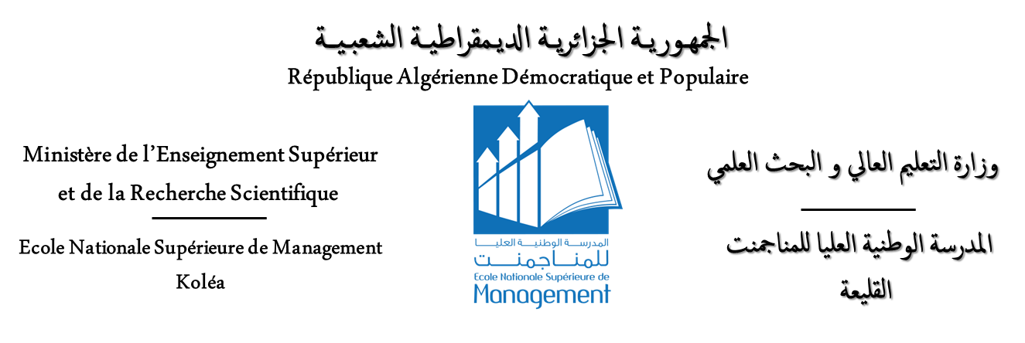
الأمانة العامة Secrétariat Général

استمارة طلب تربص قصير المدى بالخارج لسنة 2025

معلومات شخصية :
الاسم : ............................................................. ............................................... Prénom :
اللقب : ............................................................. ......................................................Nom :
تاريخ ومكان الميلاد : ...................................................................................
الرتبة : ...................................... الوظيفة إن وجدت : ....................................... المصلحة/ القسم : .....................................
رقم الهاتف : .............................. البريد الإلكتروني : .................................................. رقم جواز السفر : ................................

معلومات متعلقة بالتربص :
إطار التربص : وضع علامة x في الإطار الملائم طبقا لأحكام القرار الوزاري رقم 255 المؤرخ في 25 فيفري 2024
1-تدريب تحسين المستوى في الخارج
2-الإقامة العلمية قصيرة المدى ذات المستوى العالي
3-المشاركة في التظاهرات العلمية
مؤسسة الاستقبال : ......................................................البلد أو المدينة : .............................................................
مدة التربص : ............................ فترة التربص : من ........................................... إلى .............................................

إمضاء المعني

